
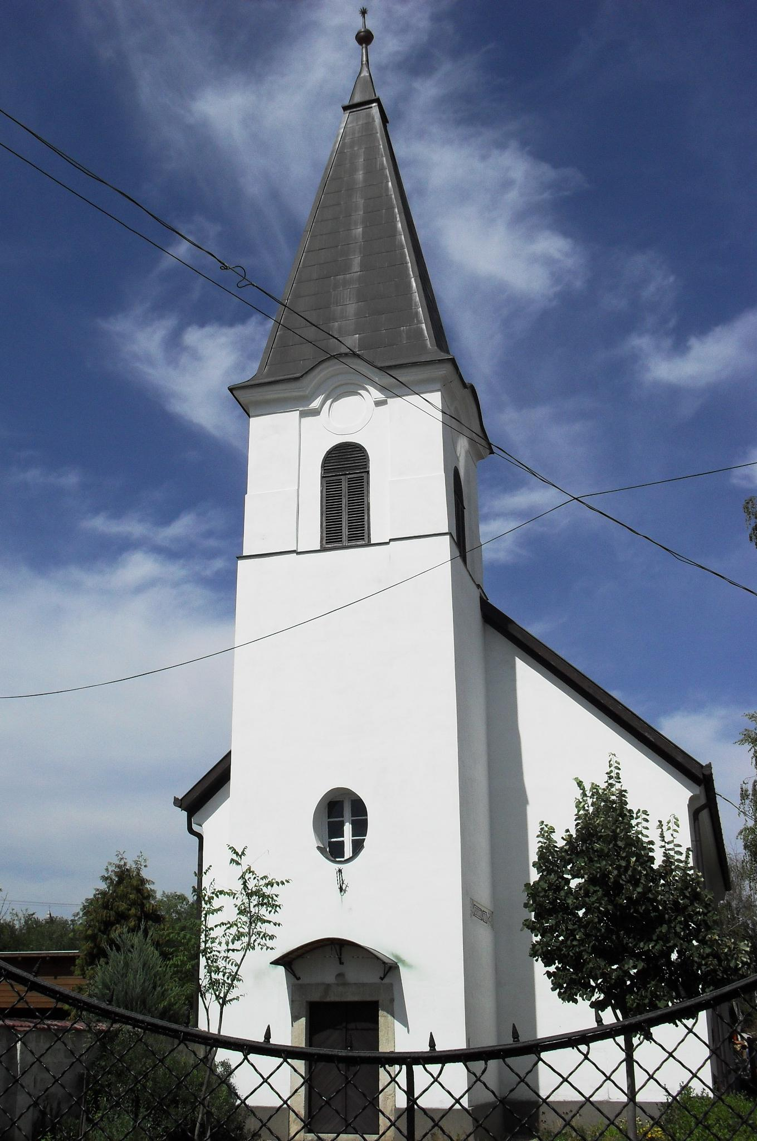
ÚTRAVALÓ
Gyúrói Református Egyházközség
III. évf. 7. szám 2014. február 9.
____________________________________________________________________________________

Az ács fia?

„Honnan van ebben ez a bölcsesség és ez a csodatévő erő? Hát nem az ács fia ez?” Máté ev. 13,53-58 (54-55)
Olvasmány: Filippi 2,5-11

Vajon hogy lehet könnyebb hinni? Úgy, ha Jézus idejében élünk, látjuk őt, halljuk szavát, látjuk csodáit? Vagy most, amikor mások és a Lélek bizonyságtételén keresztül találkozunk Vele? Mi magunk az utóbbiról tudunk többet, a felolvasott szakasz pedig az jézusi időszakról beszél, mindennek pedig középpontjában a hit-kérdés áll: kicsoda Jézus, hogy ismerjük, kinek tartjuk őt?
Sokat mondó a názáretiek kérdése: hát nem az ács fia ez? Ebben ott van az ő ismeretük Jézusról. Be tudják azonosítani, hogy kihez tartozik, ismerik családjának tagjait, emberként ismerik őt már talán gyermekkorától fogva. De hitükből hiányzik az, amit Pál apostolnál olvasunk, ők csak emberi oldaláról látják, s ez a látás elfedi a teljes igazságot: nem látják, és nem hiszik el, hogy ő maga Isten Fia. Hitüknek akadálya az, amit ismernek Jézusról, ahogyan ismerik őt.
Számunkra is lehet a Jézusról bennünk lévő ismeret akadály, hiszen mi is már sokan gyermekkorunktól kezdve ismerjük, de legalábbis éppen elég ideje ahhoz, hogy kimondhassuk bátran: ismerem őt. Ez az ismeretünk meghatározza hitünket, a kérdés csupán az, hogy ez a teljes igazság-e, vagy csak egy részlet? A názáretiek csak egy részletet láttak: Jézus emberi oldalát, ami igaz volt, de nem egész.
Azonban a történetben van egy pont, ami az ő Jézus-ismeretük és a valóság közötti feszültséget adja. Látják azokat a jeleket, melyek arról tanúskodnak, hogy Jézus több, mint az általuk ismert ember. Hallották tanításait, látták csodáit, melyek isteni hatalmáról beszéltek. Ez teljesen más volt, mint ahogyan ők Jézust el tudták volna képzelni: itt van az a nagy szakadék, melyet már hit nélkül képtelenség áthidalni. Ez lesz bennük a zavar, majd a botránkozás és Jézus elutasításának forrása. Nem hitték, hogy Jézus Isten szeretetét, erejét és hatalmát hozza közéjük.
Jézus tanítása – igéje –, továbbá tettei és csodái segíthetnének a hitre jutásban, és most éppen ennek ellenkezőjét látjuk. Ez a vízválasztó a hit és a hitetlenség között. A hit nélküli szív, akinek nincs teljes ismerete Jézusról és nincs nyitottság benne Isten Fia megismerésére, nem tudja elfogadni Isten emberhez megérkező hatalmát. Az Istenre nyitott lélek azonban kész arra, hogy a Jézusban elnyert kegyelemet hittel és örömmel fogadja. Kérjük mi is: hinni taníts, Uram. Ámen.
HIRDETÉSEK

1. Emlékharang szólt tegnap délelőtt 10 órakor. Kiss József atyánkfia 20 esztendővel ezelőtt ment el a minden élők útján. Isten kegyeleme legyen az őrá szeretettel emlékezők életén.
2. Alkalmaink:
Szerdán 17 órakor folytatódik a Bibliakör sorozata – Máté ev. 5,27-32.
Házi Istentisztelet lesz csütörtökön 17 órakor. Tordason, a Rákóczi utcában, Szász Ágnesék várnak bennünket.
Szombaton 16 órára várjuk a konfirmandusokat.
Vasárnap 9 órakor gyermekistentisztelet, 10 órakor Istentiszteletünk lesz.
3. Most érkezett egyházunk két kiadványa a Kálvincsillag és a Karakter. Ezekből néhány példány ingyenesen elvihető – egy-egy példány pedig megtalálható majd a kisteremben, melyeket helyben lehet majd olvasni.
4. Visszatekintés
Január napjaiban folytatódtak alkalmaink, így az istentiszteletek, bibliakör és a házi istentiszteletek sorozata. Részt vettünk az imahét estéin. A missziói bizottsággal, a számvizsgáló bizottsággal és a presbitériummal pedig egy-egy alkalommal tartottunk ülést, tárgyalva gyülekezetünk lelki, illetve anyagi helyzetéről.Szomorúsággal emlékezünk vissza, hogy váratlanul el kellett búcsúznunk Szalontai Ferenc atyánkfiától. Isten a mi vigasztalásunk.
Anyagi természetű dolgainkra nézve mondhatjuk, hogy jelenleg az építkezésekkel összefüggő pénzmozgások negatív oldalán állunk. Ebből kifolyólag – bár decemberben a gyülekezeti adakozás megerősödött – a januári napokban gyakran kellett a majdnem üres kasszával szembenéznünk. Összesen 340,000 Ft kiadásunk volt ezzel szemben 300,000 Ft bevételünk. Ebből 145,000 Ft EFJ, 64,000 Ft perselypénz és 21,000 Ft adomány. Ezen felül köszönet a természetben, illetve munkában kapott segítségért. Így, a januárban érkezett tűzifáért, illetve a templomi karácsonyfa tüzelőnek való bekészítéséért. Továbbá köszönjük mindenkinek, aki anyagiakkal is hozzájárult ebben a hónapban is gyülekezeti életünk fenntartásához. Továbbra is kérjük, a Testvérek áldozatos adakozását!

Az Úr Jézus legyen gyülekezetünk és életünk őriző pásztora!

